Universität Stuttgart
Fakultät 1, Architektur und Stadtplanung
Institut Wohnen und Entwerfen
FG Architektur- und Wohnsoziologie
Prof. Dr. phil. habil. Christine Hannemann

Semester: WS XY/ SS XY
Lehrveranstaltung: XYZ
Prüfungsordnung:

Thema/Titel der Arbeit

vorgelegt von:
Vorname, Nachname
Straße, PLZ und Ort
E-Mail Adresse
Studiengang
Matrikelnummer

Inhaltsverzeichnis

1 Das ist eine „Überschrift 1“ (z.B.: Fallbeispiel Luckenwalde) 3
1.1 Das ist eine „Überschrift 2“ (z.B.: Stadtprofil Luckenwalde) 3
1.1.1 Das ist eine „Überschrift 3“ (z.B.: Stadtentwicklung) 3
2 Literaturverzeichnis 3
3 Abbildungen 3
4 Allgemeine Hinweise 4

Das ist eine „Überschrift 1“ (z.B.: Fallbeispiel Luckenwalde)
ALLER Text muss mit der Formatvorlage „Textkörper“ formatiert werden (Schrift: Arial 11; Zeilenabstand: 1,5; Blocksatz. Nach einer Überschrift kommt KEINE Leerzeile (das ist wichtig, damit bei einem Seitenwechsel die Überschrift nicht vom Textkörper getrennt wird). Nach dem Textkörper kommt EINE Leerzeile:

Das ist eine „Überschrift 2“ (z.B.: Stadtprofil Luckenwalde)

Das ist eine „Überschrift 3“ (z.B.: Stadtentwicklung)
Das ist wieder ein „Textkörper“. Als Beispiel noch eine Fußnote. Und noch eine Fußnote.

Literaturverzeichnis
Meier, Hans 2003: Das ist die Formatvorlage „Literaturverzeichnis“. Sie ist auf „hängend“ eingestellt. Nach der Angabe kommt KEINE Leerzeile.
Müller, Kurt 2003: Nächster Eintrag. Der Abstand zwischen den Einträgen ist 6 Pt.

Abbildungen
Abbildung 1

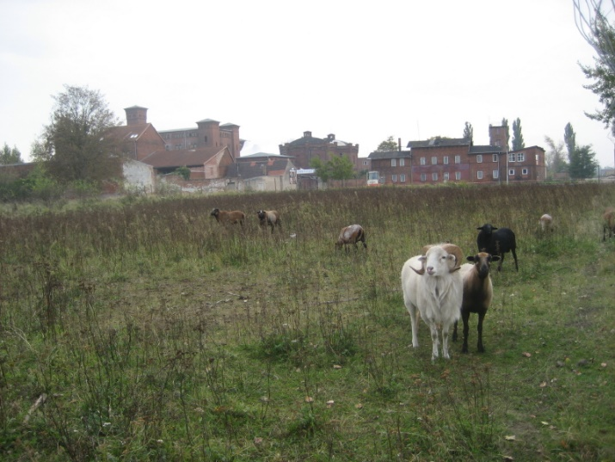

Quelle: Wolfgang Kil - Wittenberge postindustriell

Tabelle 1

Die im Text eingefügten Abbildungen sollen zudem auf einem elektronischen Datenträger (CD bzw. USB-Stick) zusätzlich abgegeben werden.
Für alle Abbildungen folgende Formate verwenden:

ENTWEDER: 800 Pixel breit x 450 Pixel hoch
ODER: 800 Pixel breit x 600 Pixel hoch,
(bitte ein Format für alle Bilder auswählen)
mind. 72 dpi, max 150 dpi

Allgemeine Hinweise
Jede/r muss ihre/seine Arbeit mehr oder weniger manuell anpassen. Am besten den Text gleich in dieser Vorlage schreiben. Dennoch gibt es auch ein wenig Handarbeit: Jede Überschrift muss korrekt zugeteilt werden, aller Fließtext muss als „Textkörper“ gekennzeichnet werden usw.
Viel Erfolg und nicht zu viel Frust wünscht:
CH

Dies ist die Formatvorlage „Fußnotentext“. Zuerst kommt immer einen „Tab“ (der hier auf 0,7 cm eingestellt ist), danach ist der Text automatisch hängend. Textgröße ist hier 9, Zeilenabstand nur noch einfach.
Noch eine Fußnote

